D`haen-Dizain IX
Gedicht van de Week
week 04- 2023
www.arspoetica.nl

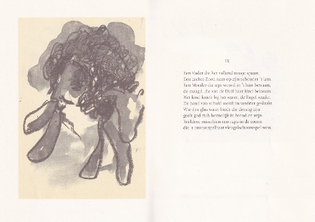

In week 47-2015 werd eerder een gedicht van deze dichter geplaatst. Daar schreef ik al over haar veelzijdige werk en wisselende thematiek.
Zo publiceerde Christine D’haen (1923-2009) werk vanuit een christelijk perspectief waarvan hier een voorbeeld wordt gegeven. Naast gedichten publiceerde zij ook proza en vertaalde zij uit en naar het Nederlands.
Het gedicht is in de vorm van een dizijn (Frans: dizain) een tienregelig gedicht met tien lettergrepen per regel. De Franse 16de-eeuwse schrijvers Maurice Scève en Clément Marot maakten gebruik van deze versvorm (hier een voorbeeld van Marot met Engelse vertaling).
Het gedicht verwijst naar meerdere bijbelpassages die ik om de tekst niet teveel te belasten, hier niet verder omschrijf of noem. De illustratie is van Jan Sierhuis.
Het is, zoals boven het gedicht aangegeven, de negende dizijn, afkomstig uit de bundel “Tien Dizains” uit 1995.

